**苦情対応マニュアル**

**事業所名**

**目次**

1 本マニュアルの目的 2

2 苦情とは 3

3 苦情対応の体制と手順 4

4 苦情対応の基本フロー 5

5 市町村又は国保連合会が行う調査への協力 6

6 苦情対応チェックリスト 8

7 （別紙）苦情対応記録簿 9

# **本マニュアルの目的**

本マニュアルは、利用者および家族から寄せられる苦情に迅速かつ適切に対応することで、利用者の権利を守るとともに、介護サービスの質を維持・向上させることを目的としています。

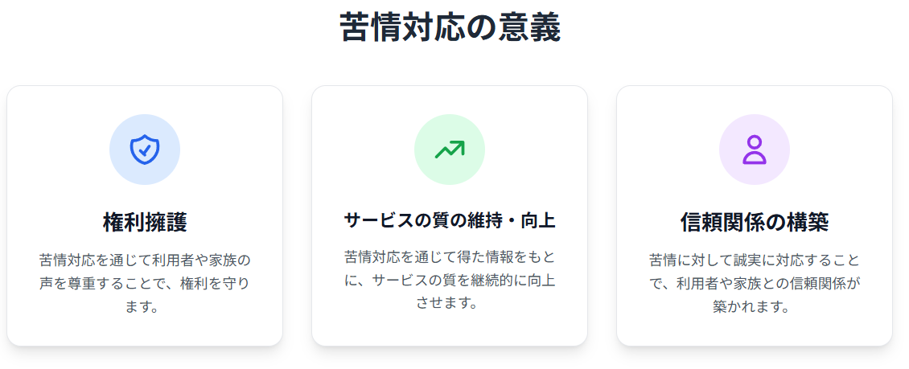苦情対応は、サービスの改善と信頼関係の構築に欠かせない要素であり、利用者と家族が安心してサービスを利用できる環境を整えるための重要な機会です。これにより、利用者一人ひとりの尊厳を尊重し、質の高いケアを提供し続けます。

# **苦情とは**

苦情とは、自ら提供した居宅介護支援又は自らが居宅サービス計画に位置付けた居宅　サービス等に対して、利用者や家族等が感じる不平・不満を表明する行為です。

具体的には、以下のようなケースが該当します。

* **ケアマネジャーの対応について**  
  説明が不足している。態度が冷たい。調整や連絡がスムーズでない。
* **居宅サービス計画の内容について**  
  ケアプランが利用者の希望に沿っていない、プラン内容が適切でない。
* **サービス事業者等について**  
  ケアプランに沿ったサービスが提供されていない。スタップの対応が不適切。

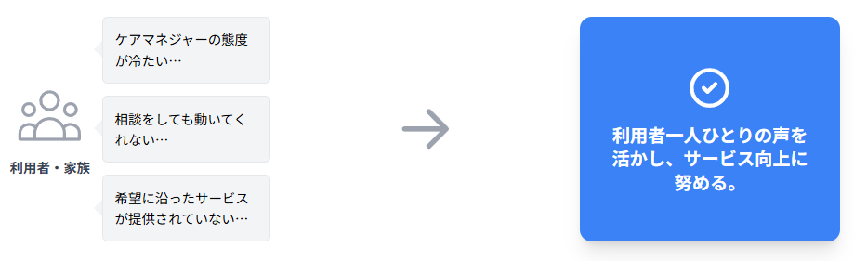

# **苦情対応の体制と手順**

苦情対応を迅速かつ適切に行うために、事業所内に苦情の「相談窓口」を設置し、利用者や家族が安心して相談できる環境を整えています。管理者が苦情対応の専任担当者として責任を持ち、解決に向けた取り組みを行います。また、以下の手順に従い、スタッフ全員が一貫した対応を行えるよう体制を整えています。

1. **相談窓口での苦情受付**
   * 相談窓口では、利用者や家族からの苦情を電話または面談で受け付け、詳細を聞き取りながら記録します。
   * 相談窓口の連絡先を明示し、利用者や家族が安心して相談できるようにします。
   * 苦情受付時には、利用者や家族の意見に真摯に耳を傾け、誠意を持って対応します。
   * 苦情内容は速やかに管理者に報告します。
2. **管理者による確認と原因分析**
   * 管理者を苦情対応の専任担当者とし、相談窓口から報告を受けた苦情について利用者や家族に連絡を取り、内容を確認します。
   * 管理者がスタッフと連携し、苦情内容を調査・分析します。
   * 必要に応じて、サービス提供事業者からも聞き取りを行い、原因を分析します。
3. **解決策の策定と実施**
   * 苦情が発生した原因を特定し、解決策を策定します。
   * 解決策を実施し、利用者や家族に丁寧に説明して納得を得られるよう努めます。
4. **再発防止策の策定と周知**
   * 苦情内容や対応結果をもとに、同様の問題が再発しないよう再発防止策を講じます。
   * 再発防止策は全スタッフに周知し、必要に応じて教育や研修を行います。
5. **利用者家族へのフォローアップ**
   * 対応後、利用者や家族の納得が得られているかを確認します。

**※続きの内容は有料版でご覧（編集）いただけます。**